**物联网应用类作品技术文档**

**需求分析**

“行李屋”就像"小家"一样可以让我们有属于我们自己的地方。我们无论是旅游或是出差，出门在外总需要带点行李物品，可有时想趁着空余时间出去玩或有事要赶着去忙时，那么行李就成了我们的累赘，不是拿着费力碍事就是会惦记着行李物品的安全，那么“行李屋”就可以为我们解决这个问题，就像共享单车为了解决最后一公里一样；当然“行李屋”还可以是我们的“中转站”、“实物留言箱”，无论是短时或长时的寄存后都可以自取或他取亦或配送。使用时只需关注“行李屋”公众号即可。

市面上丰巢快递柜和各类寄存柜普及广泛。我们区别于他们的在于创新了“跑腿”功能，将 “快递”与 “配送”结合，有时赶时间或交通不便不想回头拿行李时，可远可近的配合使得用户可根据实际情况选择我们的 “跑腿”或“邮寄”功能即可省时省力的将行李送到手。在安全性方面，我们不仅会反馈信息到公众号上让用户只需查看公众号就可了解行李物品的情况，我们还会24H开启监控保卫行李物品的安全。

表1-1 竞品分析表

|  |  |  |  |
| --- | --- | --- | --- |
|  | 寄存柜 | 丰巢快递柜 | 行李屋 |
| 用户 | 面向所有人群 | | |
| 范围 | 超市、车站等 | 校园、小区等 | 车站、机场、地铁口、商场等 |
| 优点 | 免费 | 普及使用率高 | 新增了跑腿功能，增加了员工取件时要通过人脸识别来提高安全性 |
| 缺点 | 普及率低，随机开柜 | 只能邮寄，不能暂存后自由取件 | 尚未普及 |
| 功能 | 按键后打印条形码随机开柜 | 关注微信公众号可使用柜子取件和存放要寄的物品 | 关注微信公众号可使用柜子随时存件、取件，并可选择使用本产品功能“邮寄”或“跑腿”来送货到手。 |

**技术方案**

本项目所使用的硬件和系统设计制作的流程图如下表1-2、图1-1所示：

表1-2 硬件组成、来源与功能模块作用表

|  |  |
| --- | --- |
| 硬件 | 功能模块作用 |
| NodeMCU开发板 | 与阿里云通信，实现下发指令开锁 |
| 树莓派 | 实现监控与人脸识别（基于百度云） |
| FSR薄膜压力传感器+电压转换模块 | 将检测到的数据传输到NodeMCU开发板 |
| 继电器（485控锁板）+电磁锁 | 执行NodeMCU开发板从阿里云接收的开锁指令 |
| 摄像头 X2 | 实现24小时监控 |
| 实现对员工接单取件时的人脸识别，提高安全性 |
| *注：所有用到的硬件均来源于淘宝 | |

图1-1 系统设计图

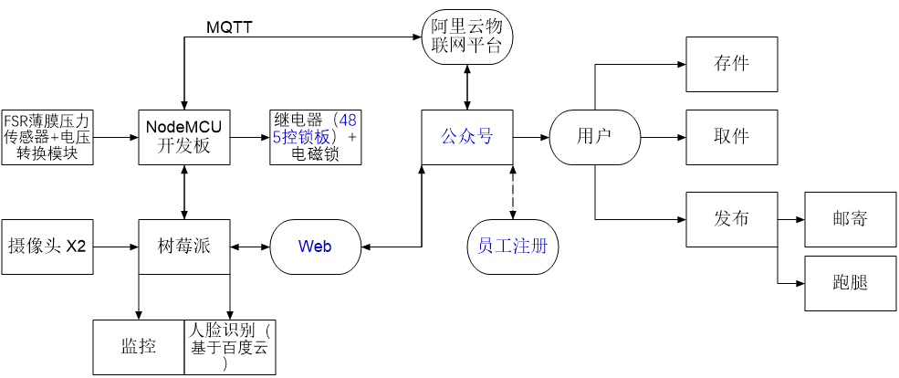

功能描述：用户通过扫码关注公众号“行李屋”便可使用我们的产品，“行李屋”共有三个主要功能，分别为存件、取件和发布功能，其中的存件和取件功能是和所有快递柜、寄存柜一样是必备的功能，我们的产品创新于发布功能。我们把“行李屋”打造成一个“中转站”，除了可以短时或长时寄存后自取或他取，就像一个 “实物留言箱”一样，还可以的是通过 “发布”的“邮寄”和“跑腿”两个功能来实现配送，“邮寄”和市面上的丰巢快递柜一样服务于远距离寄件，而“跑腿”服务于短距离配送就像共享单车为了解决最后一公里一样。

**功能说明**

行李屋一共分为三个组成部分，一、数据采集部分；二、执行部分；三、操作部分。组成部分如下表1-3所示，功能实现的流程如下图1-2-1和图1-2-2所示。

表1-3 实物系统中每个组成部分的功能表

|  |  |  |
| --- | --- | --- |
| 三个组成部分 | 软硬件搭配 | 功能描述 |
| 数据采集部分 | NodeMCU开发板+阿里云、FSR薄膜压力传感器+电压转换模块、继电器（485控锁板）+电磁锁、  树莓派、摄像头 | 将采集到的数据呈现在公众号平台，便于用户实时查看行李物品的状态。 |
| 执行部分 | NodeMCU开发板接收到开锁指令或树莓派人脸识别（基于腾讯云）通过后开锁进行存取件；后台24H监控行李屋周围的环境以便于保障用户的财产安全和为发生事故时提供有力证据。 |
| 操作部分 | 公众号 | 存件、取件、邮寄、跑腿 |

图1-2-1 功能实现的流程图

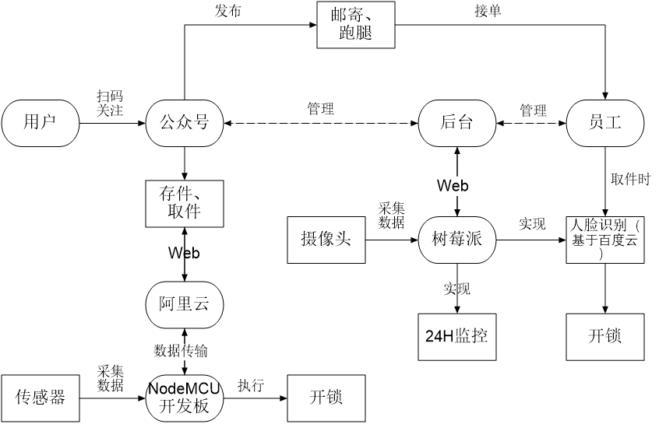

图1-2-2 公众号的操作流程图

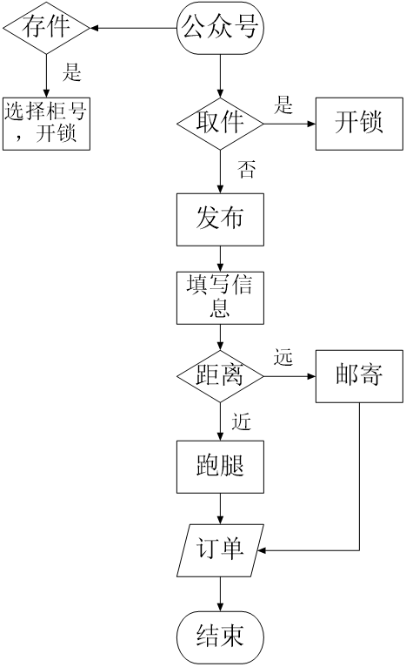

**应用前景**

本产品致力于打造一个“中转站”，实现现实版“留言箱”。“行李屋”涉及于快递领域和服务行业，希望能使人在生活上得到方便。 “行李屋”既可当做快递柜来使用，也可当寄存柜来使用，总之“行李屋”是结合两者的存在。在使用时用户亦是“员工”，不再像是快递柜那样的“上下属”关系，用户可以随时存取。可以说“行李屋”是“开源”的，对应的服务人群是任何人，只要关注微信公众号即可使用。

随着经济、交通工具的高速发展，距离已经不是人们出行所要考虑的主要因素了。据《劳动报》报道，上海旅游局消息，2018年国庆黄金周，上海共接待游客1038万人次，同比增长12%，增幅创近年来新高;实现旅游收入102.9亿元，同比增长11.4%。可见旅游已是放假时人们的第一选择，出行不管是旅游、办公还是访友总需带行李。目前市面上的各类寄存柜位置固定而且柜子大小不宜选择，重要的是安全得不到保障；而快递柜只能方便取件，解决快递派送问题，如果想存件后自行取件就需要找快递员以“员工”的身份取件，做不到自由随时方便的存取。我们的行李屋兼容并解决了“两柜”的问题，我们采用物联网技术打造，降低了研发成本。 行李屋柜号按行李箱、书包、小背包的规格设计了三种不同的规格柜子，可供用户自由选择；采用物联网技术将传感器采集的数据上传至公众号，供用户随时随地的了解行李状态；行李屋还可随时的存取，不管是存一小时还是一天或是几天都可想取即取；同时结合外卖配送的方式，我们推出了“跑腿”功能实现了短距离的将行李配送到手。员工在注册时均需要录入人脸信息，在取件配送时需在行李屋前通过人脸识别方可开锁取件，保证了用户的行李物品安全。

在需求的驱动下，行李屋结合“两柜”优点、弥补了“两柜”缺点并进行了创新，开发了新功能并采用物联网技术保证了用户的行李物品安全，更好的迎合了用户需求。我相信行李屋将会受到用户的青睐。